熠格托管
作业答疑

托管中心：苏州相城校区
学生姓名 | 年级 | 答疑日期 | 答疑时间
重点答疑科目 | 答疑教师 | 班主任 | 学生组别
物理 | 唐老师 | 老师 | 组

答疑过程
家庭作业完成记录
如图所示，是彬彬家将要在墙上安装的一个带有USB接口的三孔插座，其内部简化电路如图乙所示。当闭合开关S时，插座和USB接口才能正常使用。请你在图中将未完成的电路补充完整。
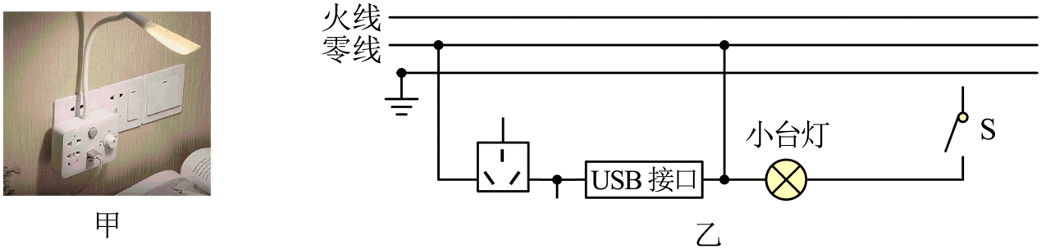
【答案】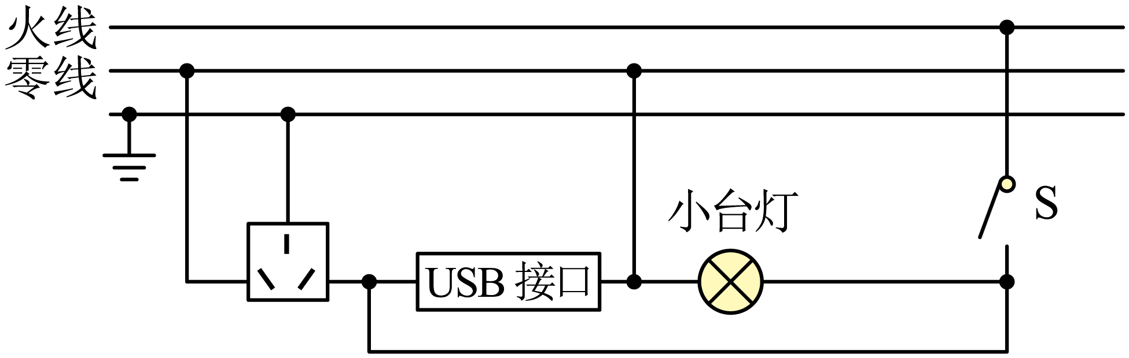
【详解】由题意可知，开关S控制整个电路，应在干路上；插座按照左零右火上接地的原则；插座、USB接口、灯并联；如答案所示。
24．地下商场的负一楼有一电动扶梯和一盏大功率的电灯，电灯只有在晚上且有声音的时候才会工作，照亮电动扶梯，帮助行人。电动扶梯由开关控制。请你根据要求完成电路连接。
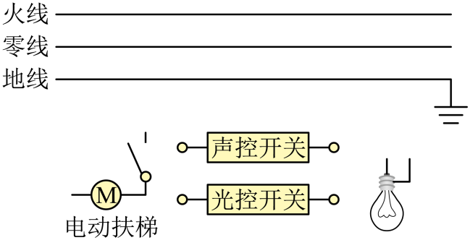
【答案】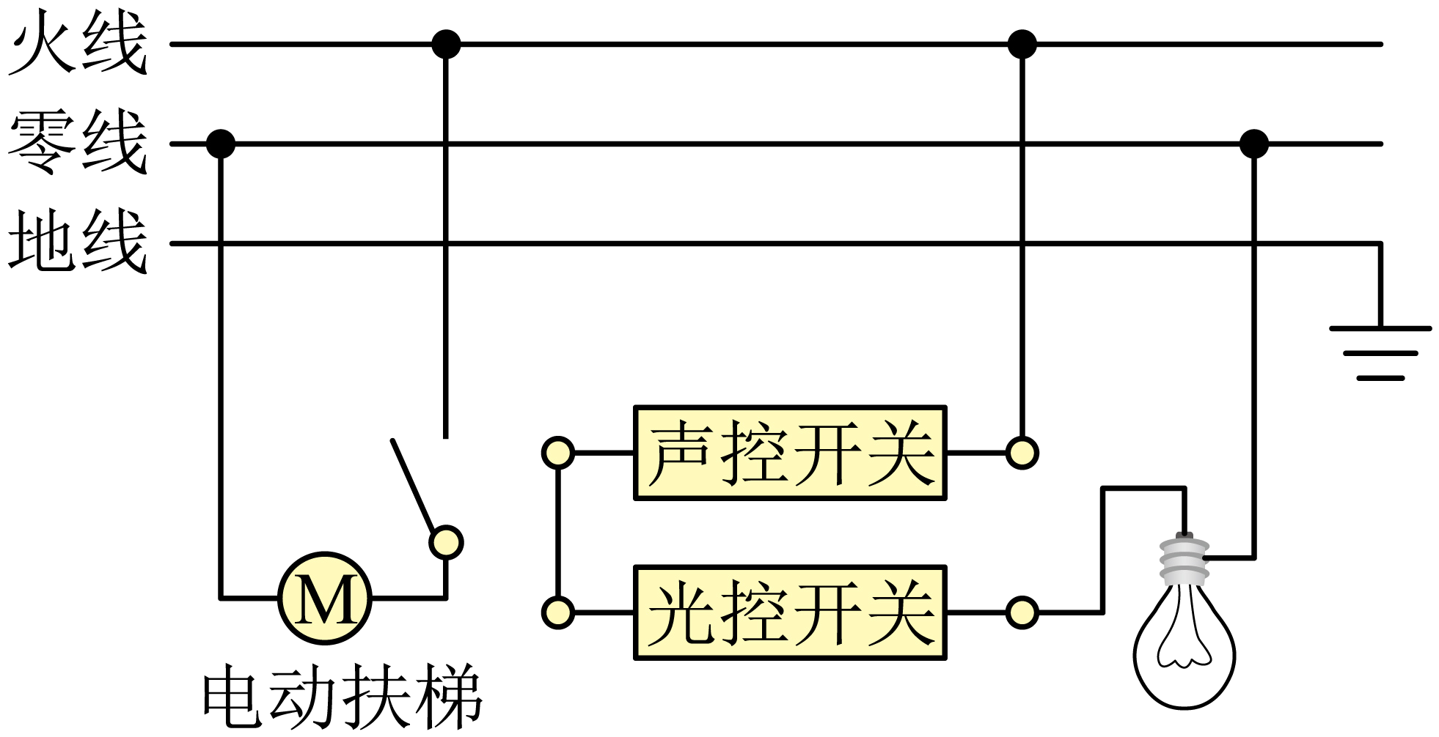
【详解】根据题意可知，电灯只有在晚上且有声音的时候才会工作，照亮电动扶梯，帮助行人，这说明声控开关和光控开关是串联的，然后与灯泡串联在电路中，为了用电的安全，开关接在灯泡与火线之间，且开关要与灯泡上端导线相连，右端导线与零线相连；电灯与扶梯工作时互不影响，所以灯泡与扶梯是并联的；扶梯的开关接在火线与电动机之间，如答案所示。

错题整理
一、家庭电路
1．家庭电路是由进户线、_____、总开关、_____、插座、开关、______组成的。

2. 家庭电路中各部分电路及作用
（1）进户线：进户线有两条，一条是端线，也叫_______，另一条是_______。火线与零线之间的电压是_____；火线与地面间的电压为____；正常情况下，零线之间和地线之间的电压为_____；
（2）电能表：电能表安装在家庭电路的____上，这样才能测出全部家用电器消耗的电能；
（3）总开关：总开关安装在家庭电路的____上，控制整个电路的通断。

3．使用测电笔辨别火线和零线时，手应接触的金属体________（选填“笔尾”或“笔尖”），如图所示的两种握法，其中正确的是________（选填“甲”或“乙”）。
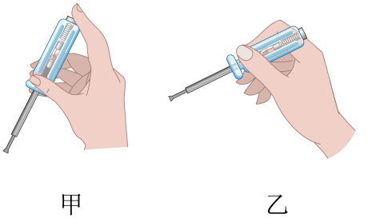

4. 常见的插座有______插座（甲图左）和_______插座（甲图右）。
安装：把三脚插头插在三孔插座里，再把用电部分连入电路的同时，也把用电器的金属外壳与大地连接起来，防止了外壳_______引起的______事故。（万一用电器的外壳和电源火线之间的绝缘损坏，使外壳带电，电流就会流入大地，不致对人造成伤害。）

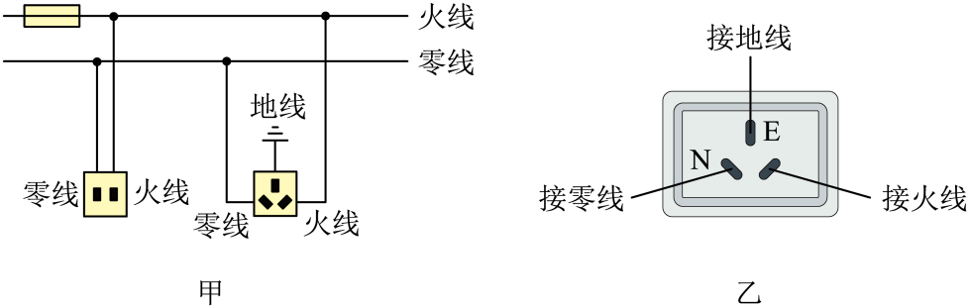

5. 如图，将插座和控制插座的开关正确接入电路。
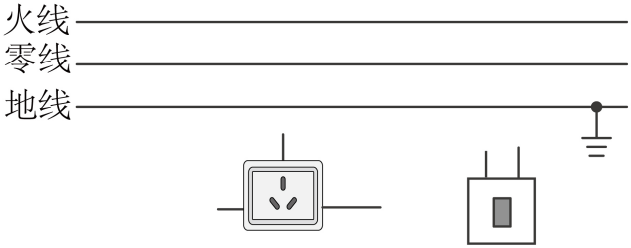

二、安全用电
6. 如图甲、乙所示的两个电路中，开关闭合后，电线燃烧起来了，图甲产生的原因是_______；图乙产生的原因是________。
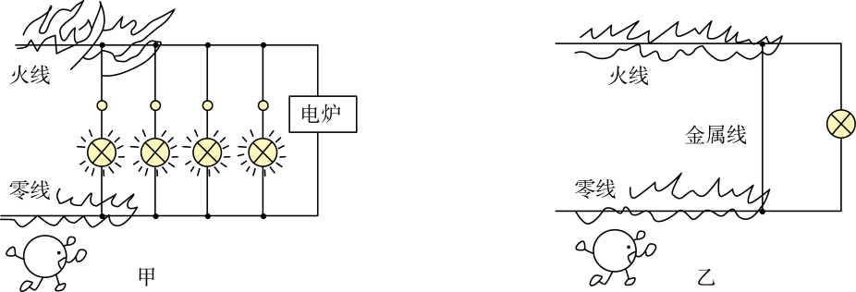

7. 如图所示，同一个插排上同时使用多个用电器，用电器的总功率过大，会造成家庭电路中的
过大，此时 （填“空气开关”或“漏电保护器”）会自动切断电路，起到保护作用。
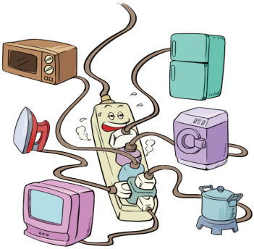

三、防止触电
8. 如图所示，甲乙两人都站在干燥的木凳子上，有触电危险的是 ；另一个人没有危险的原因是 。
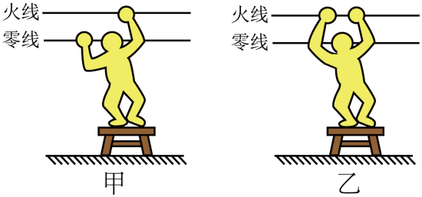

9．下列做法中符合安全用电原则的是（ ）
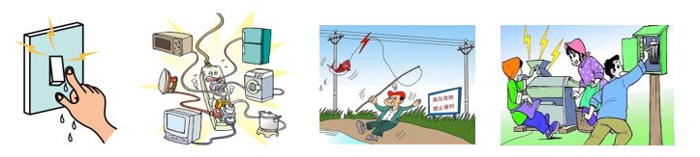
A B C D
A． 用湿手触摸开关
B． 在一个插线板上同时使用多个大功率用电器
C． 在高压线下钓鱼
D． 发现有人触电时先切断电源再救人
错题举一反三
1．如图所示是某家庭电路的一部分，其中甲、乙两处分别装有电灯或开关。下列说法中正确的是（ ）
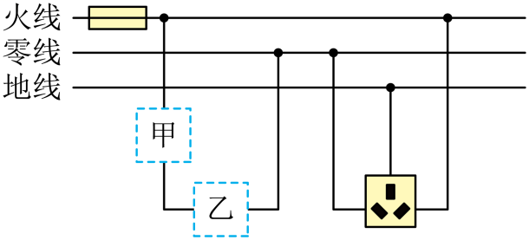
A．甲处应装电灯，乙处应装开关
B．火线上的保险丝应改装到零线上
C．电路中使用的用电器增多时，通过保险丝的电流就会增大
D．用试电笔接触三孔插座的左孔时，可用手接触试电笔的笔尖金属体

2．关于家庭电路和安全用电，下列说法正确的是（ ）
A．家庭电路中的保险丝熔断，一定是发生了短路
B．家中用电器一旦起火，应先切断电源再将火扑灭
C．使用测电笔辨别火线或零线时，手不能接触笔尾金属体
D．电冰箱、洗衣机等带金属外壳的用电器也可以接在两孔插座中使用

3．生命宝贵，安全第一！下列做法符合安全用电原则的是（ ）
A．连接家庭电路时，开关接在零线和用电器之间 B．用手指触碰插座插孔
C．使用测电笔时，手指按住笔尾金属体 D．湿手按开关

4．用试电笔笔尖接触某导线，氖管发光。则（ ）
A．该导线是火线，有电流流过人体 B．该导线是火线，没有电流流过人体
C．该导线是零线，有电流流过人体 D．该导线是零线，没有电流流过人体

5．生活中用电安全意识不可少，下列符合安全用电做法的是（ ）
A．更换灯泡无需断开电源开关 B．家庭电路中装有漏电保护器和空气开关
C．用正在充电的手机接听电话 D．大功率用电器同时插在同一排插上使用

错题过关
一、单选题
1．用电千万条，安全第一条，如图所示是标准住宅户内配电系统方框图，下列说法正确的是（ ）
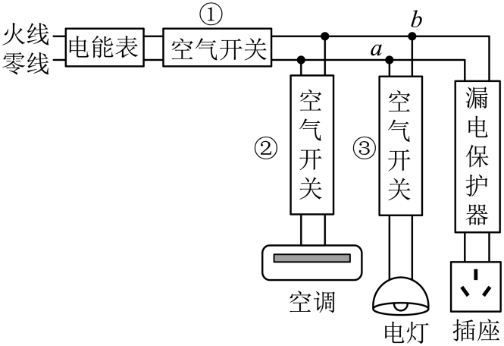
A．只要图中插座的左孔接零线，右孔接火线，插在这个插座上的洗衣机就能安全工作
B．若闭合所有开关后电灯不亮，空调正常工作，用试电笔分别测试a、b两点，氖管均发光，则故障发生在零线
C．空气开关①突然跳闸，一定是电路中的总功率过大
D．如果图中插座左、右两孔的导线直接接触，那么漏电保护器会切断电路

2．下列说法中正确的是（ ）
A．使用测电笔时，人体必须要接触笔尾金属体
B．家庭电路中用电器一定要用三孔插头接地，保障用电安全
C．控制用电器的开关应该和用电器并联，且安装在零线上
D．电灯和插座是串联的，电灯的金属螺旋部分接在火线上

3．在家庭电路中，开关和电灯的接线正确的是（ ）
A．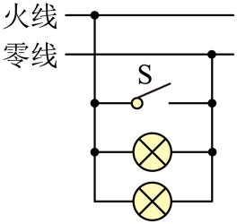 B．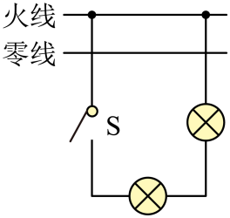 C．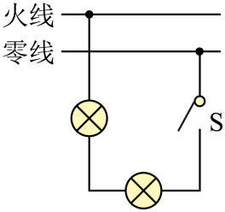 D．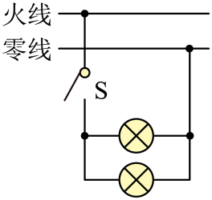

4．如图所示是某家庭电路的一部分，下列说法不正确的是（ ）
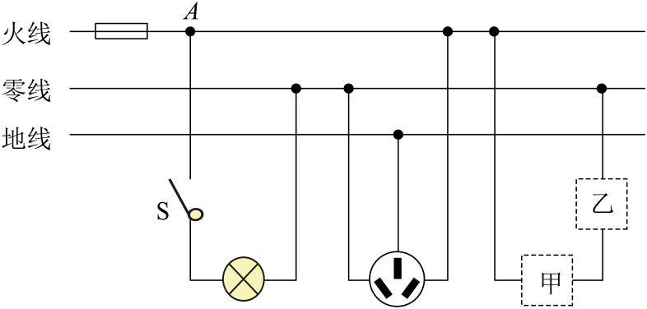
A．为了用电安全，应在甲处安装开关，乙处安装电灯
B．电冰箱的三线插头连入三孔插座后，能保证其外壳接地
C．正常状况下，站在地上的人用左手接触A点，有触电危险
D．若在三孔插座中接入空调后，保险丝马上熔断，则原因一定是电路过载

5．如图所示的家庭电路，闭合开关S后，灯泡正常发光，熔丝完好，但插座不能供电。用试电笔检测插座的左、右两孔，氖管均不亮。则电路中的故障可能是（ ）
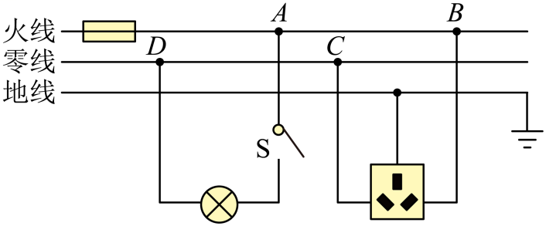
A．灯泡被短路 B．三孔插座与地线接触不良
C．A、B两点间断路 D．C、D两点间断路

6．关于家庭电路和安全用电，下列说法正确的是（ ）
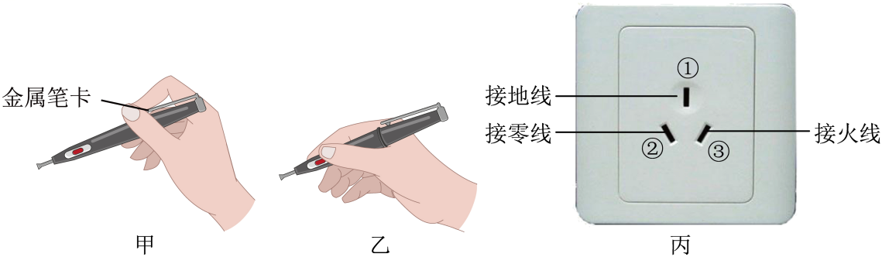
A．如图甲，将金属笔尖接触三孔插座孔②，氖管发光
B．如图乙，将金属笔尖接触三孔插座孔③，氖管发光
C．若电气设备外壳带电，连接金属外壳的插头与插孔①相连，使电流流入大地，不致对人造成伤害
D．人不小心接触了与插孔③相连的导线，总开关上的“空气开关”会迅速切断电流，对人身起到保护作用

7．在以下情况中：①火线的绝缘皮出现部分破损；②地上的人不小心接触到火线；③插座里的两个线头相碰了；④室内同时使用的用电器过多。能使家庭电路的漏电保护器切断电路的是（ ）
A．①② B．②③ C．①②③ D．②③④

8．小明在家上网课时突然断电，通过检查发现是空气开关跳闸了，他分析可能是以下几种原因导致空气开关跳闸，其中分析不正确的是（ ）
A．可能是电路的总功率过大了 B．可能是房间电灯的开关短路了
C．可能是弟弟不小心把水洒在插排上了 D．可能是电线绝缘层老化使火线零线相碰了

9．我国电动汽车充电基础设施快速发展，截至2021年6月底，已形成全球最大规模的充电设施网络。如图是电动汽车的充电桩，下列做法符合安全用电的是（ ）
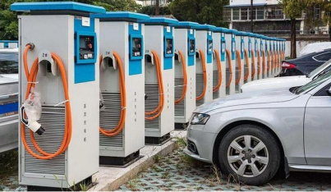
A．充电桩可以不连接地线 B．充电桩安装时要装漏电保护器
C．安装充电桩时不必断开电源开关 D．若充电桩起火，应迅速浇水扑灭

10．夏天，我们会看到很多的燕子站在裸露的高压线上休息，而并没有被电死的原因是（ ）
A．加在燕子两端的电压小 B．燕子本身的电阻很大
C．燕子不怕电击 D．燕子是绝缘体

11．如图中的哪些图所示的情况不会发生触电事故（重要提示：千万不要尝试或模仿！）（ ）
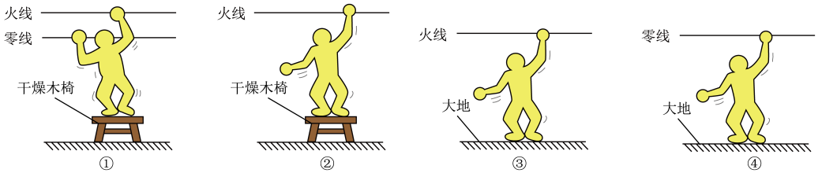
A．②④ B．③④ C．①② D．①③

12．如图，甲地的电站以恒定电压U给40km外乙地的A、B两盏灯供电，下列说法中正确的是（ ）
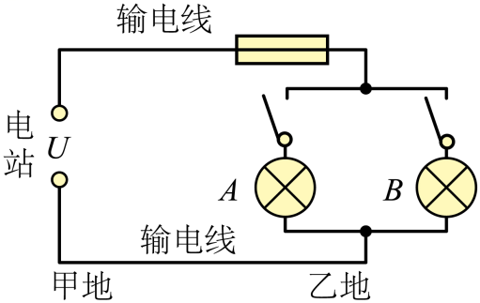
A．入户线的保险丝是由镍铬合金丝制成的
B．开关都闭合，当A灯短路时，会烧坏保险丝和B灯
C．同时工作的灯泡数量越多，灯丝两端的电压越小
D．同时工作的灯泡数量越多，输电线的发热功率越小

二、填空题
13．家庭电路中电流过大的原因除了电路中用电器总功率过大外，还有一种可能是电路发生 。用试电笔接触零线时，试电笔的氖管 （选填“发光”或“不发光”）。如图所示，试电笔正确的使用方法是 （选填“甲”或“乙”）。
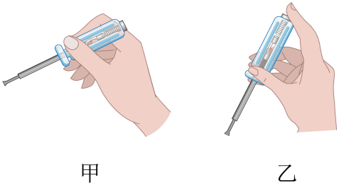

14．小明观察家里部分电路及电能表发现：电吹风和电灯能独立工作，它们之间是 联的，有很多家用电器的插头有三个插脚如图甲，其中插脚①应与用电器的 相连。他将电吹风插入插座使其单独工作，测得1min内，电能表（图乙为其铭牌）转盘转了30转，则电吹风的功率是 W。
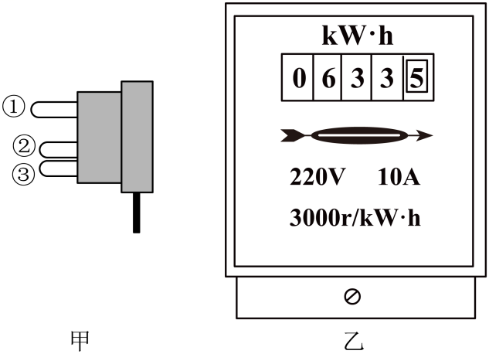

15．如图是家庭电路中的空气开关，它的作用是当家庭电路中 过大时，自动切断电路，起到保护电路作用，它与家庭电路中其他用电器的连接方式是 联的。
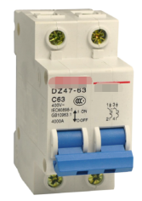

16．如图所示，是我国家庭电路的连接示意图，两根进户线之间有 V的电压。小明用试电笔检查家庭电路，电路中“×”处表示该处断路，电路中其他各处完好。开关S闭合后，正确使用试电笔测试电路中的A点，试电笔氖管 （选填“会”或“不会”）发光；在安装带有金属外壳的家用电器时，为了安全用电，家用电器的金属外壳应与 相连。
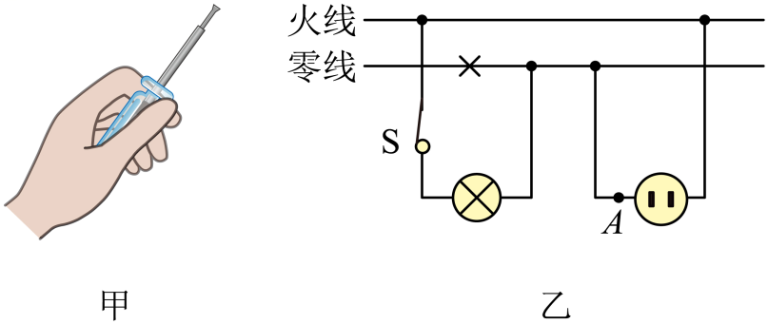

17．如图所示，甲图是小明家卧室的一个插座，他用试电笔测试插座的A孔，氖管发光，则A孔接的是 线；乙图是一个台灯的电路示意图，当把台灯接入电路时，为了安全，应将台灯插头的 （选填“C”或“D”）插脚接火线。
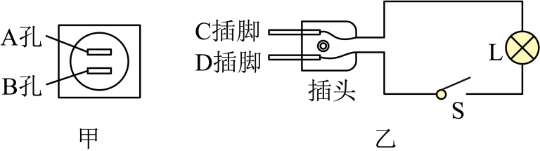

18．如图所示电路中，开关闭合后，是由于 使电路中电流过大，而导致金属导线发热引燃了外面的绝缘皮；所以要在 （选填“火线”或“零线”）上安装保险丝，以保证电路安全。当有电流通过人体流入大地时， 跳闸（选择填“空气开关”或“漏电保护器”），从而防止人体触电。
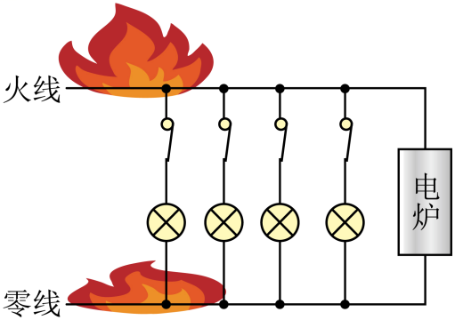

三、作图题
19．请在图中，用笔画线代替导线，将各元件正确接入家庭电路。
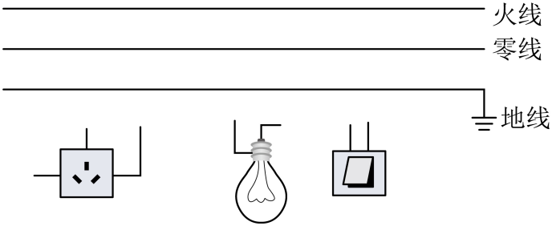

20．现代家庭装修中越来越多的从生活实用性角度设计，为了出门时能避免遗忘关闭某个放假的电灯，设计师在门口设计了一个总开关，当总开关S断开时，家中客厅灯和卧室灯都被关闭；当开关S闭合时，客厅灯受开关控制，卧室灯受开关控制。请你在下图中设计符台上述要求的电路图。
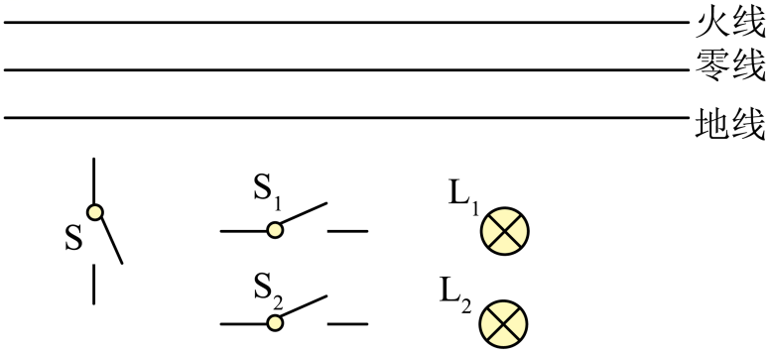

21．如图甲所示，是小华家客厅空调的专用插座。插座上的指示灯在开关断开时不亮，插孔不能提供工作电压；在开关闭合时指示灯亮，插孔可以提供工作电压；如果指示灯损坏，开关闭合时，插孔也能提供工作电压。根据上述现象，请用笔画代替导线，将图乙中的开关、指示灯和空调插口正确连入家庭电路中。
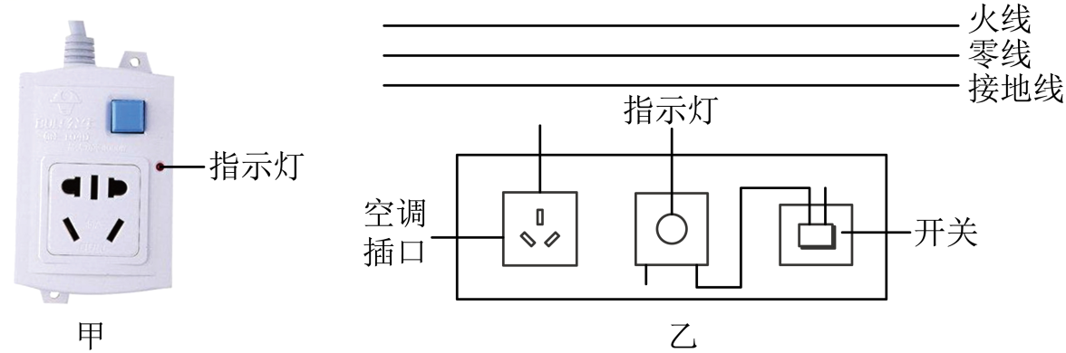

22．教室内有2盏“220V 40W”的电灯和1个插座。要求开关S控制两盏灯，且一盏灯坏了时另外一盏灯仍然能正常发光。请在图中连接电路。
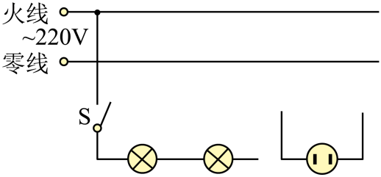

做错原因分析
一、家庭电路
1．家庭电路的组成部分：低压供电线（火线、零线）、地线、电能表、闸刀开关、熔断器（保险丝）、用电器、插座、灯座、开关。
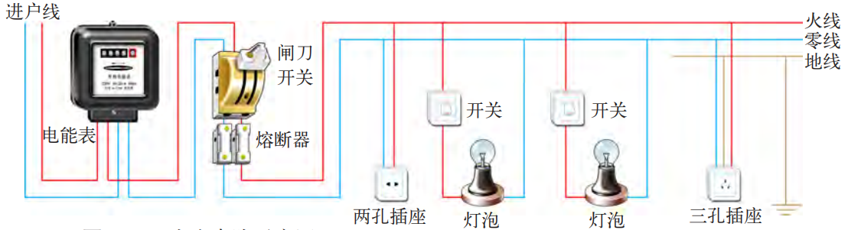
2．家庭电路的连接：电能表、总开关、熔断器串联在火线和零线上。为了保证每个用电器都能独立工作，各个用电器都是一端接在火线上，另一端接在零线上，即这些用电器是并联的.，插座与灯座是并联的，控制各用电器工作的开关与用电器是串联的。
3．家庭电路的各部分的作用
（1）低压供电线、地线、进户线
①给用户提供家庭电压的线路，分为火线和零线。火线和零线之间有220V的电压。
a.火线（L）：电流流入家庭电路的干路导线，相当于连接电源的正极。
b.零线（N）：电流流出家庭电路的干路导线，相当于连接电源的负极。
②地线（E）：与大地相连，火线和地线之间也有220V的电压，正常情况下，零线和地线之间电压为0V。
③进户线：电流进入屋内和从屋内出去的那一部分火线和零线。
（2）电能表
①作用：测量家庭电路中所有用电器消耗电能的总和。
②安装：安装在家庭电路的干路上，这样才能测出全部家用电器消耗的电能。
（3）总开关（闸刀开关）
①作用：控制整个电路的通断，以便检测电路更换设备。
②安装：家庭电路的干路上。
（4）熔断器
①材料：熔断器内的保险丝是由电阻率大、熔点较低的铅锑合金制成。
②熔断原理：当过大的电流通过时，保险丝产生较多的热量使它的温度达到熔点，于是保险丝熔断，自动切断电路，起到保险作用。
③电路符号：
④连接：与所保护的电路串联，且一般只接在火线上
⑤保险丝烧断的原因：a.电路电流超过保险丝额定电流b.选择了额定电流过小的保险丝。
⑥选择：保险丝的额定电流等于或稍大于家庭电路的最大工作电流。
⑦规格：越粗额定电流越大。
注意：不能用较粗的保险丝或铁丝、铜丝、铝丝等代替。因为铜丝的电阻小，产生的热量少，铜的熔点高，不易熔断。熔丝熔断后，首先应查清发生故障的原因，在排除故障后才能更换熔丝，恢复供电。
⑧空气开关
新型的电路保险装置是附在总开关上的，通常叫做空气开关，又叫做自动空气断路器。下图所示的是家庭常用的一种空气开关。当电路发生短路、过载等异常情况时，空气开关就能自动切断电路。检查电路后，只要排除故障就可以再合闸，不需要更换零部件。目前，它已替代闸刀开关和熔断器而得到广泛应用。
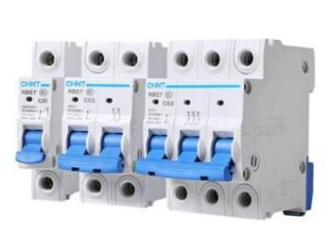
⑨漏电保护器
有的空气开关上还装有漏电保护器。正常情况下，火线上的电流与零线上的电流相等。但当电路中有人触电导致部分电流流入大地，造成火线上的电流与零线上的电流不相等时，漏电保护器会迅速切断电路，保护人身安全。
（5）插座
①作用：连接家用电器，给可移动家用电器供电。
②种类：二孔插座、三孔插座
③安装：并联在家庭电路中，
④具体接线情况：
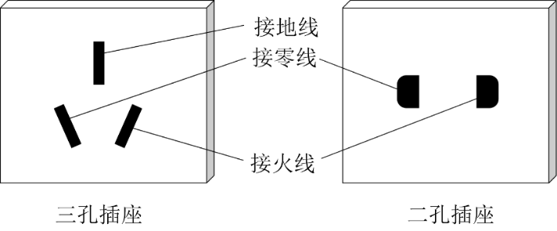
简记为：左零右火中接地
（6）开关
①开关必须接在火线和用电器之间，这样做的好处是断开开关可以切断用电器与火线的连接，防止触电。
②开关和用电器串联，控制用电器，如果开关短路用电器会一直工作开关不能控制，但不会烧干路上的保险丝。
（7）白炽灯（电灯）
①白炽灯是利用电流的热效应进行工作的，小功率的灯泡灯丝细而长，里面抽成真空。大功率的灯泡灯丝粗而短，里面抽成真空后，还要充入氮气等惰性气体，且气压为0.1Pa，目的是平衡大气压对玻璃壳的压力。
②灯泡的种类：螺丝口 卡口
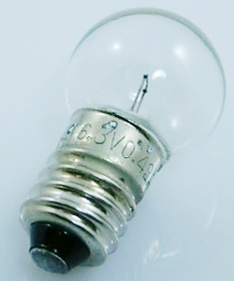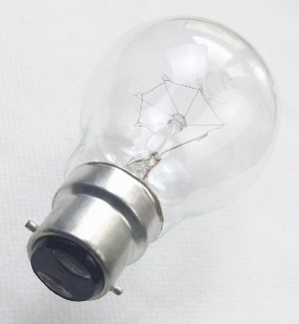
螺口灯泡 卡口灯泡
③灯泡的接线
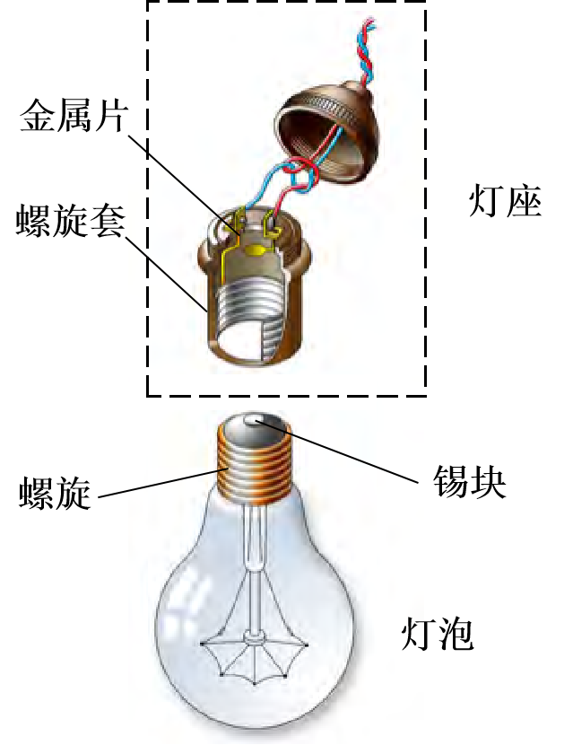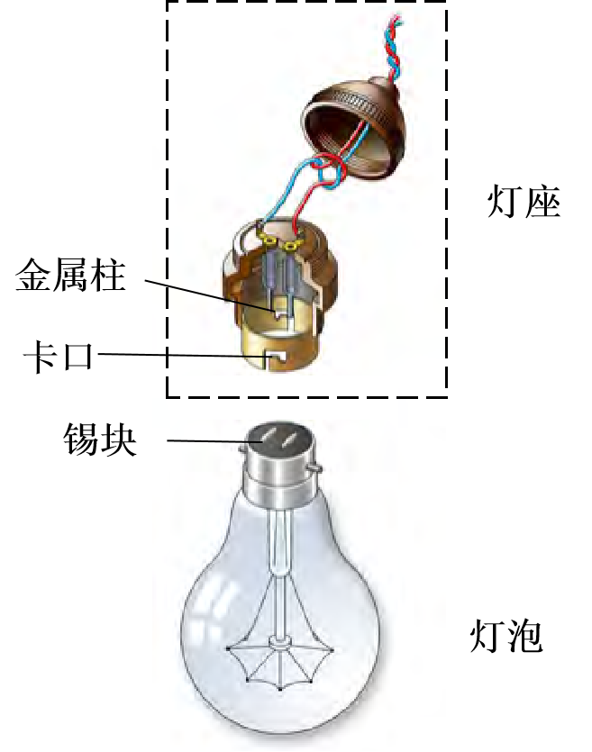
螺口灯泡和灯座 卡口灯泡和灯座
螺口灯泡：灯泡尾部的锡块接火线，螺旋接零线。
卡口灯泡：灯泡尾部的两个锡块分别接火线和零线。
这样设计的好处是，人在维修时，不能接触到火线，避免发生触电事故。
（8）家庭电路按照下图所示作图。
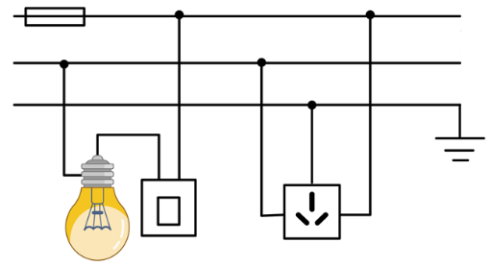
4．测电笔：
（1）用途：用来判断物体是否带电（辨别火线和零线）
（2）种类：钢笔式，螺丝刀式。
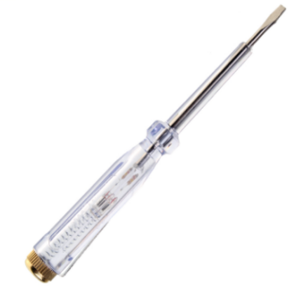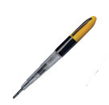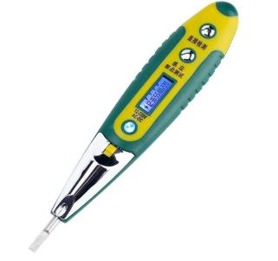
螺丝刀式 笔式 电子式
（3）螺丝刀式及笔式结构：笔首金属体、高电阻、氖管、弹簧、笔尾金属体
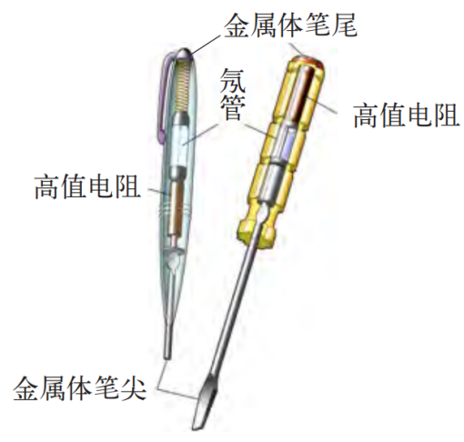
（4）使用方法：手接触笔尾金属体，笔尖金属体接触火线，观察氖管是否发光，发光则说明与火线相接触了。
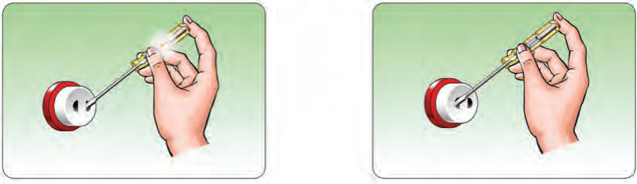
氖管发光 这是火线 氖管不发光 这是零线
注意：在检测时，不可将手与笔尖金属体接触，否则会造成触电事故。
（5）原理：人体、测电笔、火线与大地构成一个回路，由于高电阻的存在，这时有微弱电流通过测电笔，因此氖管会发光。
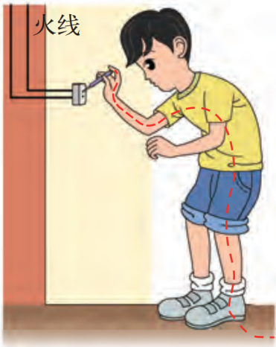
（6）用测电笔判断电路故障举例：
①测电笔接触火线时，如果观察不到氖管发光，可能的原因是：测电笔氖管已坏；手没有接触笔尾金属体；火线断路。
②某次检修电路时，发现灯泡不亮，火线零线都能使测电笔发光，可能的原因是：火线完好，零线处有断路，被测段零线通过用电器和火线构成通路。
5．家庭电路电流过大的原因：
（1）发生短路：连接电路时，误将火线和零线直接连通；电线和用电器的绝缘皮破损或老化，导致火线和零线直接连通等
（2）用电器总功率过大：由P=UI可知，家庭电路电压保持不变，功率越大，说明电流越大。当功率过大时，意味着电流过大。
二、安全用电
1．触电事故
一定强度的电流通过人体所会引起伤害。与电流的大小、通电时间的长短等因素有关。
2．触电形式
（1）低压触电
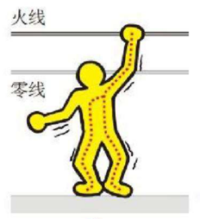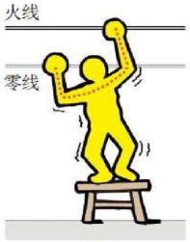
单线触电 双线触电
①单线触电：人体接触火线或漏电的用电器等，使人体、大地和电网中的供电设备构成闭合回路。
②双线触电：人体的两个部位（如两只手）分别接触火线和零线，使人体与电网中的供电设备通过导线构成闭合回路。
（2）高压触电
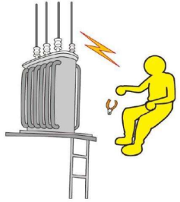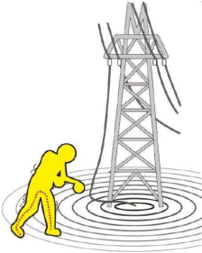
高压电弧触电 跨步电压触电
①高压电弧触电：当人体靠近带电体到一定距离时，高压带电体和人体间发生放电现象，电流通过人体，造成高压电弧触电。
②跨步电压触电：高压输电线落在地上，地面上与电线断头距离不同的各点间存在电压，当人走近断头时，两脚位于离断头远近不同的位置上，因而两脚之间有了电压，这时电流通过人体，造成跨步电压触电。
3．安全用电原则：不接触低压带电体，不靠近高压带电体。
4．生活中安全用电常识
①对于人体的安全电压是不高于36伏。
②不接触火线，不靠近高压线路。
③金属外壳的用电器要将金属外壳接地。
④高大建筑要安装避雷针，防止雷击。
⑤有人一旦触电或家庭电路发生火灾都要立即切断电源，绝对不能用水来扑灭电器火灾。
⑥更换灯泡时要先切断电源。
【易错点】
1．插头
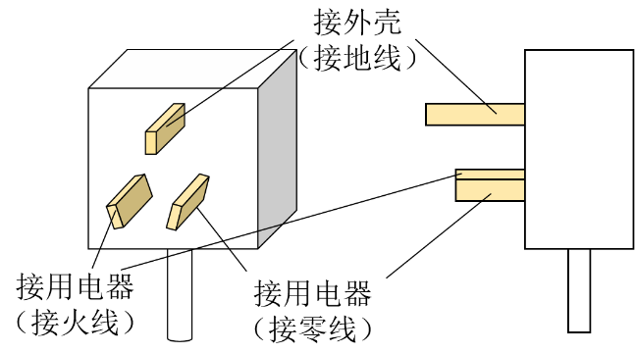
三脚插头中，上插脚接用电器金属外壳，左右插脚接用电器，上插脚做的比其他插脚长，当把三脚插头插在三孔插座里，先把用电器的金属外壳与大地连接起来，再在把用电部分连入电路，可以防止外壳带电引起触电事故。这里请注意，面朝插头插脚时，左边插脚插入火线插孔，右边插脚插入零线插孔，与插座相反。
2．安全电压是不高于36V，也就是≤36V都是安全电压，不能认为安全电压只是36V。

